Министерство науки и высшего образования Российской Федерации Федеральное государственное автономное образовательное учреждение высшего образования

«СЕВЕРО-КАВКАЗСКИЙФЕДЕРАЛЬНЫЙУНИВЕРСИТЕТ»

Институт цифрового развития

Кафедра инфокоммуникаций

**ОТЧЕТ**

**ПОЛАБОРАТОРНОЙРАБОТЕ№2.15**

**Работа с файлами**

|  |
| --- |
| Выполнил:  Плещенко Данила Георгиевич  2 курс,группа: ИТС-б-о-21-1,  11.03.02«Инфокоммуникационные технологии и системы связи», направленность (профиль)  «Инфокоммуникационные системы и сети», очная форма обучения  (подпись) |
| Руководитель практики:  Воронкин Р.А, канд. техн. наук, доцент кафедры инфокоммуникаций  (подпись) |

Отчет защищен с оценкой Дата защиты

Ставрополь,2022 г.

Цель работы: приобретение навыков по работе с текстовыми файлами при написании программ с помощью языка программирования Python версии 3.x, изучение основных методов модуля os для работы с файловой системой, получение аргументов командной строки.

**Ход работы**

1) Создадим общедоступный репозиторий на GitHub

2) Решим задачи с помощью языка программирования Python3. и отправим их на GitHub.

Вывод пример



Рисунок 1. Результат.

Вывод пример 2



Рисунок 2. Результат.

Вывод пример 3



Рисунок 3. Результат.

Вывод пример 4

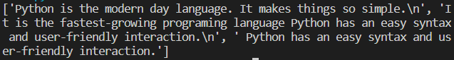

Рисунок 4. Результат.

Вывод пример 5

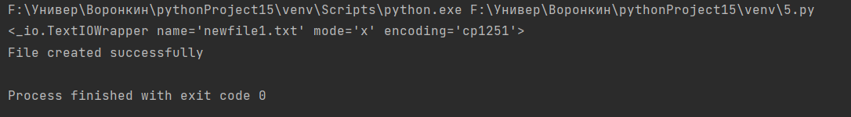

Рисунок 5. Результат.

Вывод пример 6

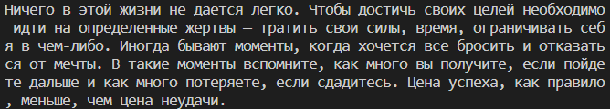

Рисунок 6. Результат.

Вывод пример 7



Рисунок 7. Результат.

Вывод пример 8



Рисунок 8. Результат.

Вывод пример 9-10



Рисунок 9. Результат

Вывод пример 11



Рисунок 10. Результат

Вывод пример 12



Рисунок 11. Результат

Индивидуальная 1



Рисунок 12. Результат

Индивидуальная 2



Рисунок 13. Результат

**Контрольные вопросы**

1. Как открыть файл в языке Python только для чтения?

fileptr = open("file.txt","r")

2. Как открыть файл в языке Python только для записи?

fileptr = open("file.txt","w")

3. Как прочитать данные из файла в языке Python?

fileptr = open("file.txt","r")

4. Как записать данные в файл в языке Python?

fileptr = open("file.txt","w")

5. Как закрыть файл в языке Python?

fileptr.close()

6. Изучите самостоятельно работу конструкции with ... as. Каково ееназначение в языкеPython?

Конструкция with ... as используется для оборачивания выполненияблока инструкций менеджером контекста.

7. Изучите самостоятельно документацию Python по работе с файлами.Какие помиморассмотренных существуют методы записи/чтенияинформации из файла?

Функция readline() используется для построчного чтения содержимогофайла. Она используется для крупных файлов. С ее помощью можнополучать доступ к любой строке в любой момент.

8. Какие существуют, помимо рассмотренных, функции модуля os дляработы с файловойсистемой?

Обработка путей

**Вывод:**приобретение навыков по работе с менеджером пакетов pip ивиртуальными окружениями с помощью языка программирования Pythonверсии 3.x